Отчёт
о проделанной работе за 2019 год депутата Думы Ипатовского городского округа Ставропольского края Беловицкого Эдуарда васильевича

Уважаемые жители Ипатовского городского округа!
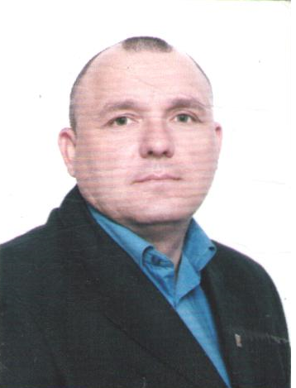
Я, Беловицкий Эдуард Васильевич, депутат Думы Ипатовского городского округа Ставропольского края по одномандатному избирательному округу № 14, осуществляю свои полномочия на непостоянной основе и информирую о своей работе за отчетный период в соответствии с Уставом Ипатовского городского округа Ставропольского края.
В Думе Ипатовского городского округа Ставропольского края я являюсь членом комитета по социальным вопросам, вопросам образования, науки, культуры и спорта, молодежной политике, средствам массовой информации, членом фракции «Единая Россия».
За отчетный период участвовал в работе 4 заседаний Думы Ипатовского городского округа Ставропольского края, на которых было рассмотрено свыше 50 вопросов. Из них наиболее важные:
- Об отчёте главы Ипатовского городского округа Ставропольского края и администрации Ипатовского городского округа Ставропольского края о результатах деятельности за 2018 год;
- Об утверждении отчета об исполнении бюджета Ипатовского городского округа Ставропольского края за 2018 год;
- Об утверждении местных нормативов градостроительного проектирования Ипатовского городского округа Ставропольского края;
- Об утверждении Генерального плана Ипатовского городского округа;
- О назначении старост сельских населенных пунктов Ипатовского городского округа Ставропольского края;
- О внесении изменений и дополнений в Устав Ипатовского городского округа Ставропольского края;
- Об утверждении Правил землепользования и застройки Ипатовского городского округа Ставропольского края;
- О бюджете Ипатовского городского округа Ставропольского края на 2020 год и на плановый период 2021 и 2022 годов;
-Об утверждении Стратегии социально – экономического развития Ипатовского городского округа Ставропольского края до 2035 года и др.
Принял участие в 2 заседаниях комитета Думы Ипатовского городского округа по социальным вопросам, вопросам образования, науки, культуры и спорта, молодежной политике, средствам массовой информации, на которых изучались вопросы, необходимые для рассмотрения на заседании Думы Ипатовского городского округа Ставропольского края.
Участвовал в 1 заседании комитета по местному самоуправлению, контролю за деятельностью органов и должностных лиц местного самоуправления, по защите прав граждан, охране общественного порядка и безопасности, казачеству и общественным объединениям и 2 совместных заседаниях комитетов Думы Ипатовского городского округа Ставропольского края.
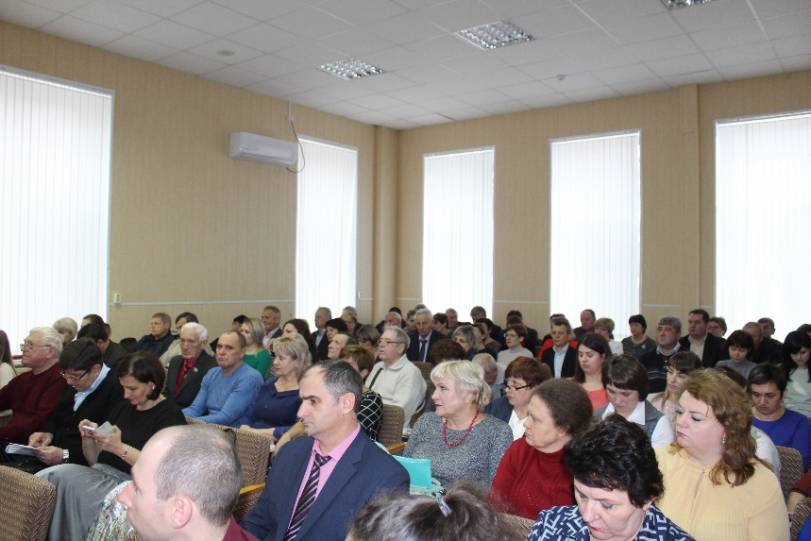
Для обсуждения проектов муниципальных правовых актов по вопросам местного значения участвовал в публичных слушаниях:
1) «О внесении изменений и дополнений в Устав Ипатовского городского округа Ставропольского края»;
2) «Об утверждении отчета об исполнении бюджета Ипатовского городского округа Ставропольского края за 2018 год».
Принял участие в информационном часе Думы Ипатовского городского округа Ставропольского округа по вопросу «О ходе выполнения Плана мероприятий на 2019 год по благоустройству Ипатовского городского округа Ставропольского края».
Согласно утвержденных графиков, мною было проведено 5 приемов граждан по одномандатному избирательному округу № 14. По всем вопросам даны разъяснения и приняты положительные решения.
Основные вопросы, волнующие жителей: проблемы ЖКХ, вывоз мусора, уличное освещение, водоотведение, ремонт автомобильных дорог.
За отчетный период мною было проведено две встречи с жителями избирательного округа № 14 в пос. Советское Руно и пос. Двуречном.
22 ноября 2019 года был проведен открытый приём граждан по личным вопросам. На приеме присутствовали: начальник Советскорунного территориального отдела по работе с населением Ипатовского городского округа А.В. Наконечный, депутат Думы Ипатовского городского округа А.Н. Тертышникова, главный специалист отдела по работе с населением Ипатовского городского округа Ставропольского края С.И. Клинтух.
Также были проведены встречи с населением о подведении итогов работы по программе местных инициатив в 2018г. и об участии в программе местные инициативы на 2019 год. Советскорунный территориальный отдел прошел конкурсный отбор и получил субсидию на приобретение илососной машины для чистки колодцев.
Пользуясь правом осуществления полномочий депутата, мною направлены ходатайства в сельхозпредприятие ООО «Ставропольское Руно» об оказании спонсорской помощи в виде выделения транспорта для работы на общественных субботниках: уборка территории кладбище в поселке Советское Руно, уборка территорий поселка Советское Руно, парковых зон и территории МКД.
Принимал участие в мероприятиях, посвящённых государственным и профессиональным праздникам, памятным датам, проводимых на территории Советского Руно: День Весны и Труда, День Победы, праздничные мероприятия, посвященные последнему звонку, День защиты детей, День пожилого человека.
В преддверии празднования 9 мая, принял участие в организации праздничного мероприятия - акции «Утро Победы», которое было проведено в селе Советское Руно. Также принял участие в акции «Бессмертный полк».
Мною осуществлялась спонсорская помощь в проведении чаепития на день пожилого человека.
Принимал участие в поздравлении 9 долгожителей и юбиляров поселка Советское Руно.
Совместно с Советскорунным территориальным отделом по работе с населением Ипатовского городского округа Ставропольского края были подготовлены ходатайства предпринимателям и градообразующим предприятиям об оказании спонсорской помощи в приобретении новогодних кульков для многодетных малообеспеченных семей, опекаемых детей, участников ВОВ и вдов, учащихся школы № 7 активистов и спортсменов.
Благодаря совместной работе с Советскорунным территориальным отделом по работе с населением Ипатовского городского округа Ставропольского края была проведена акция «Дерево победы». На мемориале поселка Советское Руно высажено 30 деревьев и 25 кустов роз на общую сумму 15,0 тыс. руб. за счет спонсорской помощи ООО «Ставропольское Руно».
Принимал участие в заслушивании отчета главы Ипатовского городского округа Ставропольского края о результатах деятельности администрации Ипатовского муниципального района Ставропольского края за прошедший год и информации руководителей государственных учреждений, находящихся на территории района, о работе этих учреждений.
За отчетный период совместно с Советскорунным территориальным отделам по работе с населением Ипатовского городского округа была проведена работа согласно наказов жителей:
- Ремонт автомобильных дорог в щебеночном исполнении по ул. Прудная, Ливенского, Строительная, Западная, пос. Двуресный ул. Совхозная;
- Построена спортивная площадка по программе «Развитие сельских территорий»;
- По освещению улицы Строительной (подготовлена техническая документация на освещение улицы, на установленных опорах проведен монтаж СИП и светильников уличного освещения в кол-ве 5 шт.);
- Замена светильников уличного освещения по поселку Советское Руно в количестве 35 шт.;
- Силами инициативной группы населения, рабочими по благоустройству и активными жителями поселка Советское Руно была проведена обрезка деревьев (кронирование) на общественных территориях по ул. Школьной, Почтовой, Безгина, Северной;
- Неоднократно проводился подворовой обход населения по вопросам безопасности в период начало отопительного сезона, работы газового оборудования, проводилась работа по вопросу АЧС на территории поселка Советское Руно;
- Поданы заявки на участие в программе «Комплексное развитие сельских территорий» на ремонт тротуарных дорожек по ул. Больничной, Безгина, Интернациональной, Набережной.
- По программе местных инициатив подана заявка на ремонт тротуаров по ул. Почтовой, Заливаднего, Южной, Приудной, Ливенского.
- Проведена работа по подготовке проектно-сметной документации для ремонта улицы Больничной в асфальтовом исполнении, работы начнутся в феврале 2020 года.

В планах на 2020 год:

1. Ремонт дороги по ул. Западной в щебеночном исполнении;
2. Благоустройство стелы «Я люблю Совруно»;
3. Благоустройство Центральной площади (установка лавочек, урны);
4. Приобретение и установка детской игровой площадки по ул. Больничной;
5. Участие в программе местных инициатив по проекту «Благоустройство парковой зоны»;
6. Проведение общественных субботников на территории.

С уважением,
депутат Думы Ипатовского городского
округа Ставропольского края
Беловицкий Эдуард Васильевич

